Exercice 01 :
Après injection intraveineuse d’une dose de 50 mg d’un médicament à un patient, les concentrations plasmatiques suivantes ont été mesurées (en mg.L-1) en fonction du temps (en heures) : Temps 0 : 3,45 Temps 1h : 2,55 Temps 2h : 1,65 Temps 4h :0,75 Temps 8h : 0,15
QUESTION N°1 : Tracer la courbe des concentrations en fonction du temps.
QUESTION N°2 : Calculer :
a) la demi-vie d’élimination
b) la clairance plasmatique totale
c) le volume de distribution
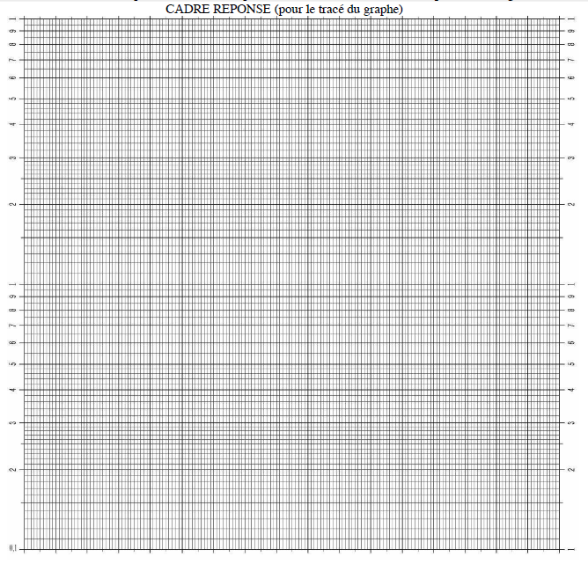

Exercice 02 :
Après injection intra-veineuse de 100 mg d'un principe actif ayant une distribution monocompartimentale, on dispose des données suivantes :
- volume de distribution : 40 litres,
- demi-vie d'élimination : 8 heures (mesure plasmatique),
QUESTION : Calculer :
a) la concentration plasmatique initiale théorique (Co)
b) la constante d'élimination ke,
c) la clairance totale du principe actif
Exercice 3
Après administration IV de morphine, 2 métabolites glucuronoconjugués sont principalement retrouvés dans le plasma : la M3G et la M6G. Les propriétés de la morphine et de ses 2 métabolites ont été comparées lors d’études de liaison à l’équilibre aux récepteurs opioïdes μ, et lors de la détermination de leur activité antinociceptive in vivo.
I-ETUDES DE LIAISON A L’EQUILIBRE :
Des études d’inhibition de la ³H-naloxone à la concentration de 2 nM par des concentrations croissantes de morphine, de M3G et de M6G ont été réalisées sur une lignée cellulaire surexprimant le récepteur opioïde μ. Les courbes de compétition obtenues sont présentées sur la figure 1. La constante de dissociation de la ³H-naloxone (KD) vis-à-vis du récepteur opioïde μ est de 1 nM.
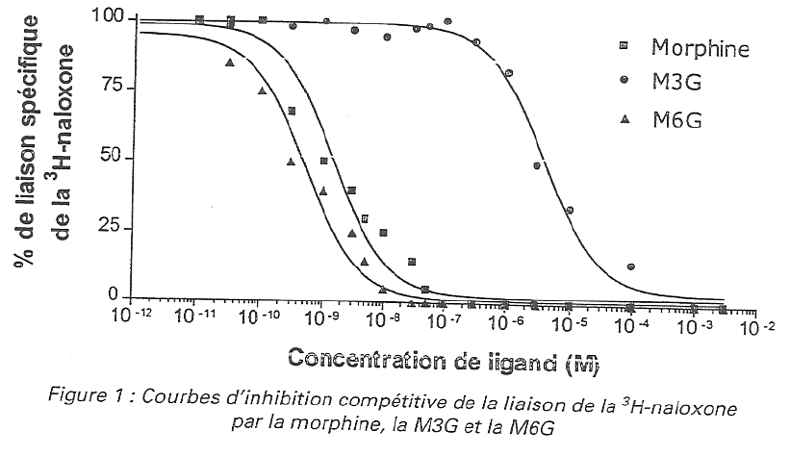
QUESTION N°1 : Déterminer la CI50 et le KI de la morphine, de la M3G et de la M6G et commenter ces résultats.
II- ACTIVITE ANTINOCICEPTIVE CHEZ LA SOURIS APRES ADMINISTRATION INTRACEREBRALE
Le test de la plaque chauffante met en jeu une stimulation nociceptive d’origine thermique. La figure 2 présente l’activité antinociceptive de la morphine et de la M6G administrées par voie intracérébrale chez la souris, dans le test de la plaque chauffante. L’effet de doses croissantes de ces composés a été déterminé en l’absence et en présence d’une dose unique de naloxone. Dans ce test, la M3G est dépourvue d’activité antinociceptive.
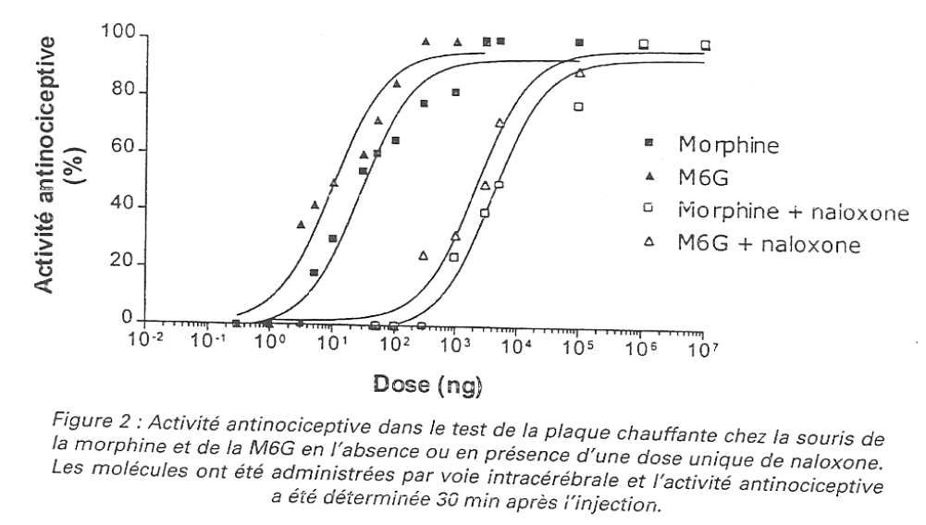
QUESTION N°2 : Déterminer les doses efficaces médianes (DE50) de la morphine et de la M6G en l’absence et en présence de naloxone. Commenter ces résultats en tenant compte de la question 1.
QUESTION N°3 : De quel type d’antagonisme la naloxone est-elle responsable vis à vis des effets de la morphine et de la M6G. Justifier votre réponse au vu de la figure 2.
III - ACTIVITE ANTINOCICEPTIVE CHEZ LA SOURIS APRES ADMINISTRATION SOUS CUTANEE
Les cinétiques des activités antinociceptives de la morphine, de la M3G, et de la M6G ont été évaluées chez la souris, après administration sous-cutanée d’une dose de 1 mg/kg de chacun de ces composés, dans le test de la plaque chauffante. Les résultats sont présentés sur la figure 3.
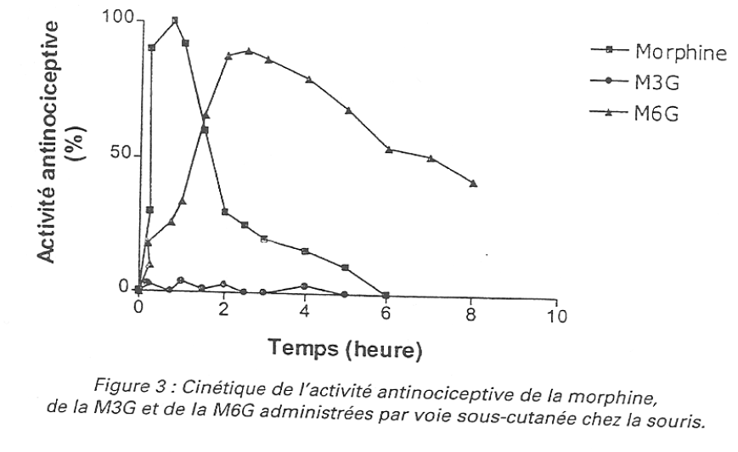
QUESTION N°4 : Expliquer les différences de cinétique d’effet de la morphine, de la M3G et de la M6G.

